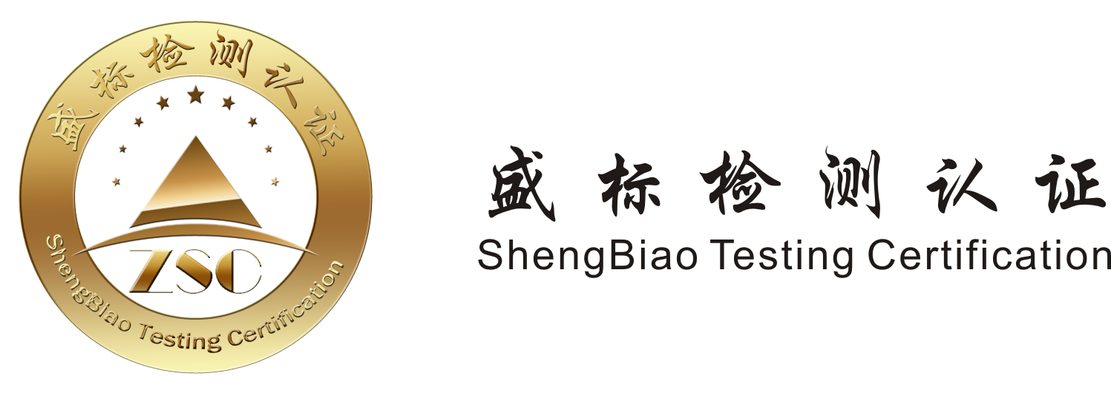

申诉、投诉和争议处理程序

文件编号：ZSC-P-15
版 本：A/3
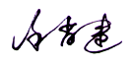
编 制：市场发展部

审 核：
批 准：

2019-06-28 发布 2023-11-05修订 2023-11-05 实施
浙 江 盛 标 检 测 认 证 有 限 公 司 发布

1．目的
为保证相关方的申诉、投诉及争议得到及时、有效、公正的处理 ，特制定本程序。
2．适用范围
适用于对获证客户及其它相关方对公司的申诉、投诉及争议的接收、调查、处理与通报。
3．概念
3.1 “申诉”是申诉人或获证组织对公司做出的与其期望的认证状态有关的不利结论所提出重新考虑的书面请求。不利结论包括：拒绝接受申请/拒绝继续审核/要求采取纠正措施/变更审核范围/不予认证/暂停或撤消认证等；
3.2 “投诉”是相关组织或个人向公司表达的、有别于申诉并希望得到答复的对公司认证活动不满的书面或其他方式的表示，包括：
3.2.1对认证审核的公正性和审核质量的不满；
3.2.2对参与审核的审核/检查人员的不满；
3.2.3对与认证活动有关的其他工作人员的不满；
3.2.4消费者或相关方对公司获证组织产品/服务质量的不满；
3.2.5对获证客户的不满。
3.3 “争议”是申请人或获证组织对公司认证活动的策划、安排以及审核活动的不同意见。如对拟派的审核/检查人员资格，不符合报告或审核报告内容、认证收费规定有异议，争议可以是口头或书面的。争议一般发生在审核结论之前。
4．职责
4.1总经理负责申、投诉处理方案的批准；
4.2管理者代表负责申、投诉处理方案的审核。
4.3市场发展部
4.3.1负责申诉、投诉与争议处理的归口管理；
4.3.2负责申诉、投诉与争议解决方案的提出。
4.3.3负责受理获证客户的申诉、投诉与争议；
4.3.4负责与客户联系了解核实申诉、投诉与争议信息。
4.4审核部
4.4.1负责处理审核/检查过程中发生的争议问题；
4.4.2负责向审核组了解申诉、投诉与争议的相关信息；
4.4.3负责相关申诉、投诉与争议与客户沟通与处理。
4.5认证决定岗
负责对审核案卷进行核查，对申诉、投诉与争议解决方案提出意见。
4.6各相关部门
负责向市场发展部传递申诉、投诉与争议的相关信息。
5．工作程序
5.1 争议的处理
审核组/检查组在审核现场与受审核方发生争议时，由审核组/检查组与审核部及时联系，由审核部与受审核方协商处理解决。
5.2 申诉、投诉的处理
5.2.1申诉、投诉的受理
（1）市场管理人员接到企业的正式申诉、投诉时，应详细记录下申诉、投诉的问题和申诉、投诉人的联系方式并及时将信息反馈给市场发展部；
（2）市场发展部接到各方的申诉、投诉信息或报告后，应立即受理并确认申诉或投诉是否与公司负责的认证活动相关，应形成记录，并与申、投诉方联系，告知申、投诉已受理，及时向公司主管领导报告。
5.2.2申诉、投诉调查
5.2.2.1市场发展部确认申诉或投诉是否与公司负责的认证活动相关，并在经确认有关时，进行如下必要的信息收集、验证与调查，以确定申投诉的有效性：
（1）调卷了解企业基本信息：认证范围、审核类型、审核时间、审核人日、审核组成员等；
（2）认证决定岗评定人员检查案卷；
（3）审核部联系审核组长了解客户和审核过程中的相关情况，如果是针对获证组织的投诉，应向组长了解获证组织管理体系的有效性；
（4）市场发展部联系客户了解相关情况，如果是针对获证客户的投诉，应及时告知获证客户。
5.2.2.2市场发展部根据申诉、投诉所反映的问题，开出《申诉、投诉和争议问题处理单》，明确要求相关部门进行相关问题的调查。各部门应在要求的时间内完成调查，并将调查结果以书面的形式报市场发展部；
5.2.2.3对于重大的投诉事项，报请维护公正性委员会主任派人参与调查处理。
5.2.3 申诉、投诉处理
5.2.3.1市场发展部汇总各方调查的结果进行分析，对问题的实质进行界定，必要时组织相关部门讨论分析，研究，如果不构成申诉、投诉性质的，市场发展部与申诉、投诉方进行沟通，达成共识并得到解决；
5.2.3.2如果经分析研究构成申诉、投诉性质的市场发展部制定出处理方案，报管理者代表审核，将最终处理方案报总经理批准；
5.2.3.3按照批准的处理方案进行处理，如需要重新进行审核（检查）并作同复核与决定时，应由公司派出稽查组进行现场审查，并指定评定人员进行复核和评定，以此做出决定；所有参与人员应是与本案无关的人员；
5.2.3.4市场发展部将处理结果及时回复申诉、投诉方，和申诉、投诉方进行有效的沟通，达到共识；
5.2.3.5市场发展部跟踪后续整改措施的实施情况，必要时将后续整改完成情况通报给申诉、投诉方。
5.2.3.6市场发展部填写《申诉、投诉和争议问题处理单》，并归档保存；
5.2.3.7公司及相关部门对申、投诉处理过程相关层级的决定负责；
5.2.3.8公司及相关部门或人员对于申投诉的提交、调查和决定均不得造成针对申、投诉人的任何歧视行为；
5.2.3.9认证机构应与获证客户及投诉人共同决定是否应将投诉事项公开，并在决定公开时，共同确定公开的程度。
5.2.4获证客户对认证决定有异议时，公司将接受获证客户申诉并且及时进行处理，并确保在60日内将处理结果形成书面通知送交获证客户。书面通知将同时告知获证客户：若认为公司未遵守认证相关法律法规并导致自身合法权益受到严重侵害的，可以直接向公司所在地认证监管部门或国家认监委投诉，也可以向相关认可机构投诉。
5.2.5 持续改进
5.2.5.1对每件申诉、投诉，经调查分析和确认责任后，按照《认证人员责任界定管理办法》，对责任人做出相应处理；
5.2.5.2如属于职能部门管理责任，则按照《认证人员责任界定管理办法》处理，责成责任部门分析原因和制定纠正和纠正措施并评审其可行性后，实施整改和防范；
5.2.5.3若在问题处理过程中查出有严重违规行为的审核组成员/认证管理人员，还应通报行政人事部按有关文件做进一步处理。
5.3 人员要求
5.3.1参与申诉处理过程的人员不得参与实施申诉所涉及获证客户的审核和认证决定；
5.3.2参与投诉处理过程的所有人员应对所涉及的投诉人和投诉事项予以保密。
5.4 费用及资料
对申诉和投诉进行调查所需费用由责任方承担或协商解决。若本公司负有责任时,费用由公司建立的风险基金中列支。
6. 相关文件
《认证人员责任界定管理办法》
附件1：申诉、投诉和争议处理流程图

7. 记录
《申诉、投诉和争议问题处理单》

附件1

申诉、投诉和争议处理流程图

受理申诉、投诉
回复申诉、投诉方
对申诉、投诉的问题进行调查

确认申诉、投诉

内部沟通
持续改进
建立申诉、投诉记录档案

确定处理方案

否

是

